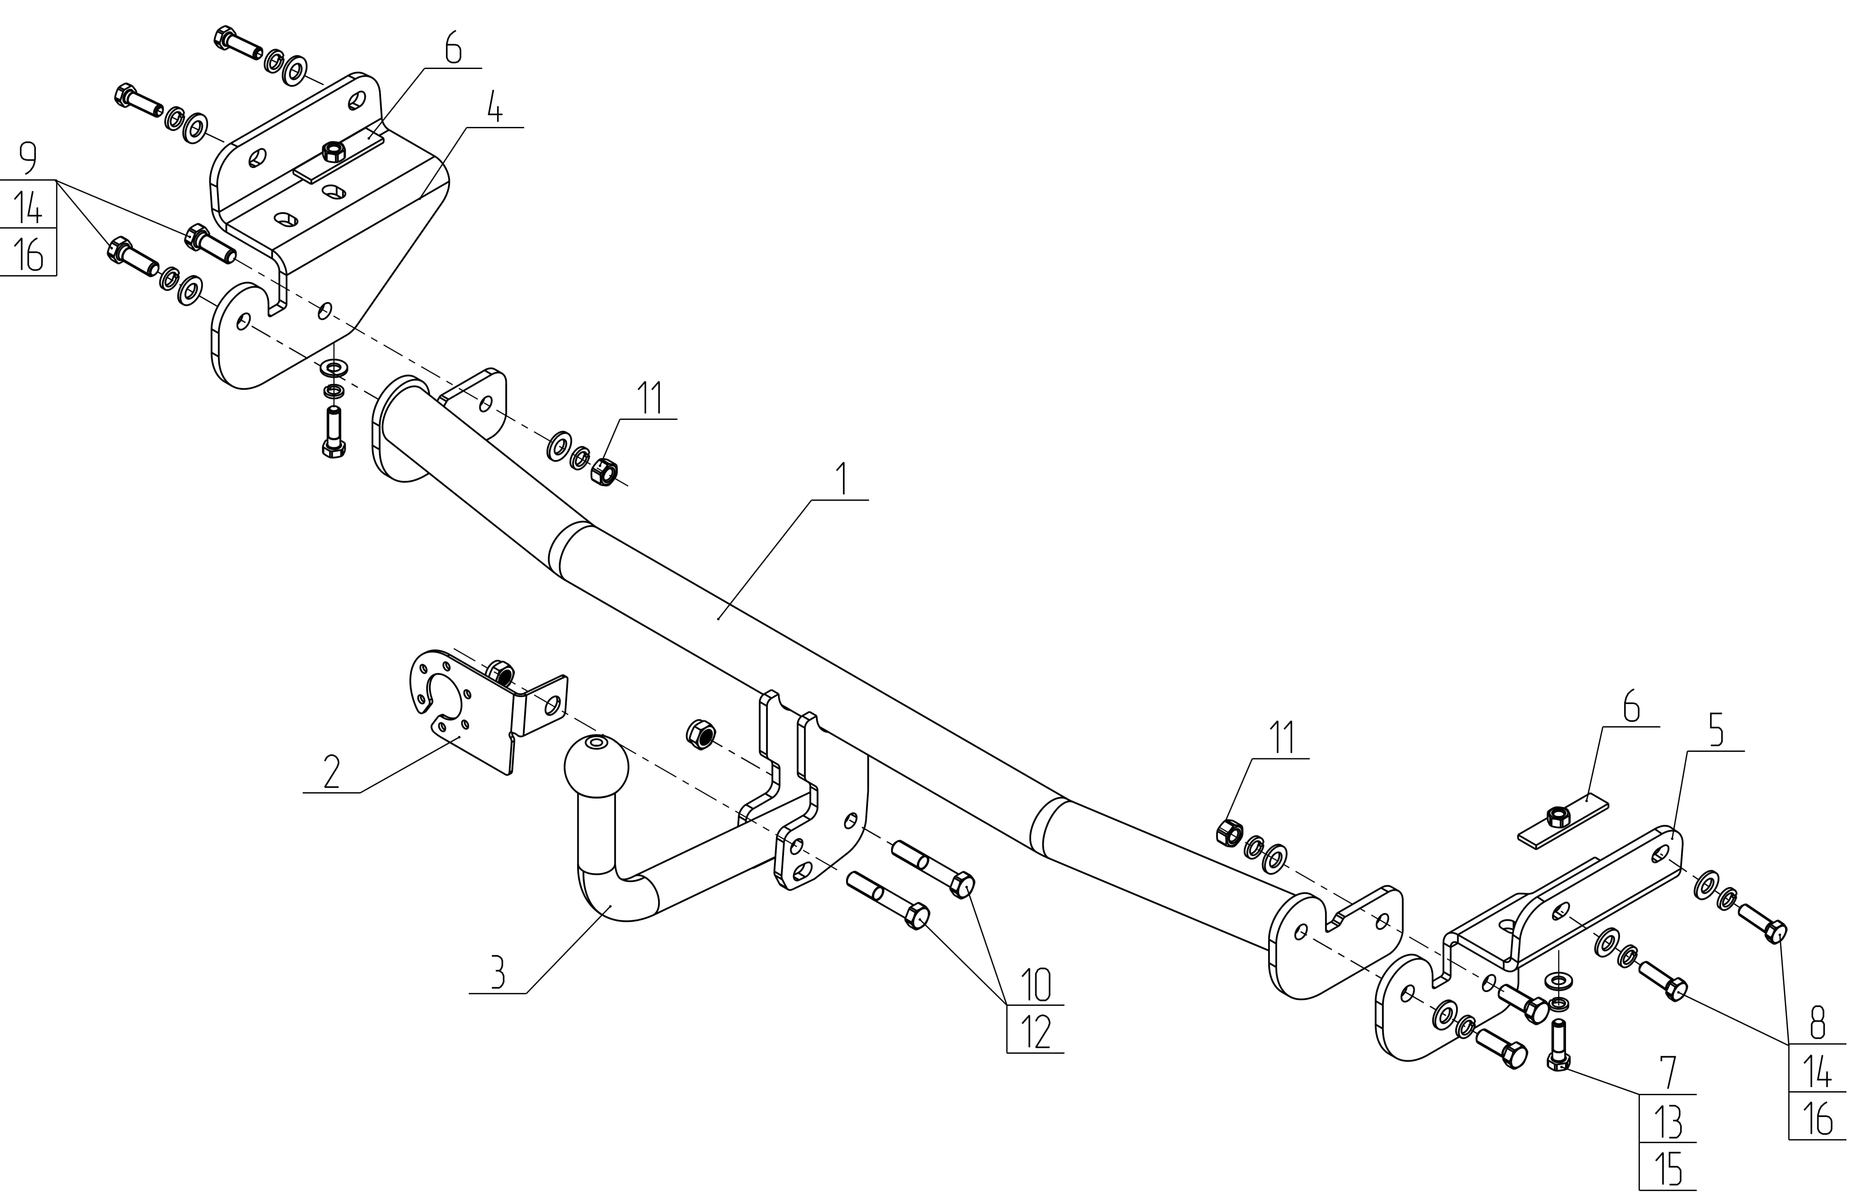
Рис.1 Установка на автомобиль

ВНИМАНИЮ ПОКУПАТЕЛЯ
При покупке необходимо проверить комплектность. В руководстве должна быть указана дата продажи и поставлен штамп магазина. Необходимо сохранять руководство в течение всего гарантийного срока эксплуатации устройства.

ВВЕДЕНИЕ
Устройство тягово-сцепное (ТСУ) предназначено для шарнирной сцепки автомобиля с буксирным прицепом. Для обеспечения сцепки автомобиля с прицепами различных марок присоединительные элементы ТСУ стандартизованы в соответствии с ГОСТ Р 53815-2010. Изготовитель постоянно совершенствует ТСУ, поэтому некоторые конструктивные изменения могут быть не отражены в настоящем руководстве.

1 ТРЕБОВАНИЯ БЕЗОПАСНОСТИ И ПРЕДУПРЕЖДЕНИЯ

  - Не допускается буксировка прицепа полной массой более 1200 кг, скорость автопоезда не должна превышать 90 км/час.
  - Вертикальная статическая нагрузка на сцепной шар не более 75 кг.
  - Работу по монтажу ТСУ рекомендуется проводить в условиях СТО.
  - При каждом ТО необходимо проводить подтяжку резьбовых соединений.
  - Изготовитель не несет ответственности за безопасность и надежность работы ТСУ при изменении потребителем его конструкции и при нарушении правил его эксплуатации.
- ТЕХНИЧЕСКИЕ ХАРАКТЕРИСТИКИ
Тип шарнирного соединения | - шаровой
Диаметр сцепного шара | - 50 мм
Вертикальная нагрузка на шар S, не более | - 75 кг
Технически допустимая масса тягача T | - 1585 кг
Полная масса буксируемого прицепа C, не более | - 1200 кг
Параметр Dc, не более | - 6,7 кН
Масса ТСУ, не более | - 16,5 кг

3 КОМПЛЕКТ ПОСТАВКИ
 | ТСУ HY 32 | - 1 шт.
 | Подрозетник | - 1 шт.
 | Шар | - 1 шт.
 | Кронштейн левый | - 1 шт.
 | Кронштейн правый | - 1 шт.
 | Закладной элемент | - 2 шт.
 | Болт М10х35 | - 2 шт.
 | Болт М10х1,25х35 | - 4 шт.
 | Болт М12х35 | - 4 шт.
 | Болт М12х1,25х70 | - 2 шт.
 | Гайка М12 | - 2 шт.
 | Гайка М12х1,25 | - 2 шт.
 | Шайба 10 | - 2 шт.
 | Шайба 12 | - 8 шт.
 | Шайба пружинная 10 | - 2 шт.
 | Шайба пружинная 12 | - 8 шт.
 | Сертификат | - 1 шт.
 | Руководство | - 1 шт.

4 УСТАНОВКА ТСУ НА АВТОМОБИЛЬ
- Установить автомобиль на подъемник, эстакаду или смотровую яму, приняв все необходимые меры обеспечения безопасности выполняемых работ;
- Демонтировать бампер и усилитель заднего бампера;
- Закрепить кронштейны ТСУ (поз.4,5) на штатные отверстия в лонжеронах автомобиля болтами М10х1,25х35 (поз.8) и болтами М10х35 (поз.7), установив внутрь лонжеронов закладные элементы (поз.6);
- Закрепить балку ТСУ (поз.1) к кронштейнам (поз.4,5) болтами М12х35 (поз.9);
- Установить на автомобиль усилитель заднего бампера (на автомобилях с 2014 г.в необходимо подрезать усилитель заднего бампера под кронштейны (поз.4,5));
- Установить задний бампер (предварительно сделать вырез в бампере (для седана и KIA Rio хетчбэк));
- Установить шар (поз.3) и подрозетник (поз.2) на ТСУ с помощью крепежных элементов (поз.10,12);
- Затяжку болтов и гаек произвести с моментом:
- резьба М10 – 32 Н∙м, - М10х1,25 – 49 Н∙м, - М12 – 56 Н∙м, - М12х1,25 – 79 Н∙м;
- В соответствии с пунктом 5 паспорта подключить электрооборудование;
- Сцепной шар ТСУ покрыть слоем консистентной смазки.
- После пробега 1000 км с прицепом проверить затяжку всех резьбовых соединений.
5. ПОДКЛЮЧЕНИЕ ЭЛЕКТРООБОРУДОВАНИЯ

Работы по подключению электрооборудования ТСУ к бортовой сети автомобиля должны производиться в условиях специализированной мастерской.
- отключить аккумуляторную батарею;
- подключить провода к клеммам розетки и закрепить розетку на подрозетнике с помощью винтов и гаек М5 или с помощью саморезов;
- подключить провода от клемм розетки к бортовой сети автомобиля в соответствии со схемой Рис.2 с помощью разветвителей проводов;
- проверить на автомобиле действие световых сигналов.

Stop | Стоп-сигнал | 6 | 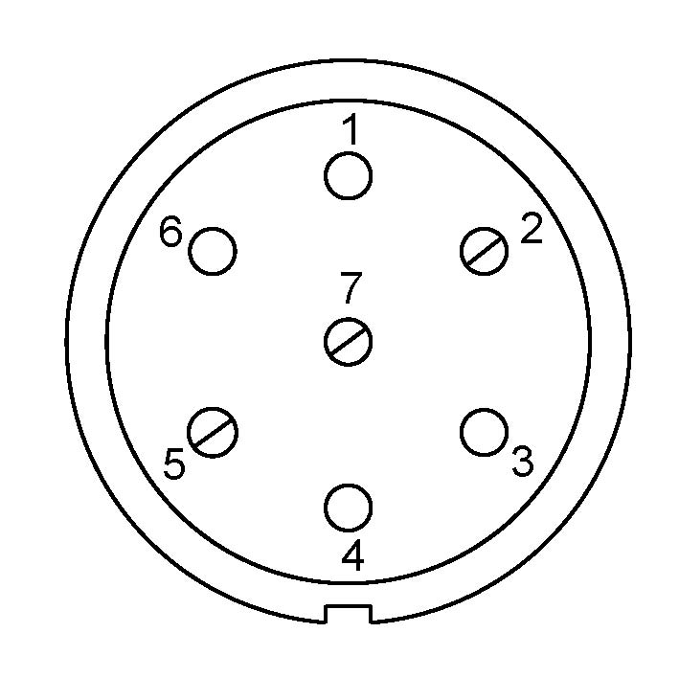 | 1 | Левый поворот
 | Габаритные огни | 5, 7 |  | 2 | Противотуманные габаритные фары
 | Правый поворот | 4 |  | 3 | Масса | ┴

Рис.2. Схема подключения электрооборудования

6. ГАРАНТИИ ИЗГОТОВИТЕЛЯ

Гарантийный срок эксплуатации ТСУ составляет 18 месяцев со дня продажи его магазином. Претензии по качеству ТСУ принимаются в течении срока гарантии при условии эксплуатации в соответствии с настоящим руководством по месту нахождения предприятия изготовителя.

7. СВИДЕТЕЛЬСТВО О ПРИЕМКЕ

Тягово-сцепное устройство полностью укомплектовано, соответствует ТУ 4591-002-23512563-2004 и признано годным к эксплуатации.

ДАТА ВЫПУСКА _____________ | ДАТА ПРОДАЖИ _____________
ШТАМП ОТК | ШТАМП МАГАЗИНА



РОССИЯ ООО «AvtoS»
140400, Московская область,

г. Коломна, ул. Озерское шоссе, д. 55
ИНН 5022020095
тел. +7(496)616-92-67;
факс +7(496)616-91-17
www.avtos.su

ТЯГОВО-СЦЕПНОЕ УСТРОЙСТВО ДЛЯ АВТОМОБИЛЯ

HYUNDAI SOLARIS (седан/хетчбек) 2010 - 2016 г.в.
KIA RIO (седан/хетчбек) 2011/2012 - 2017 г.в.

Код: HY 32

Руководство по монтажу и эксплуатации

